在我的STM32F103C8T6中，为什么如果要使用BKP的话就要开启RTC??
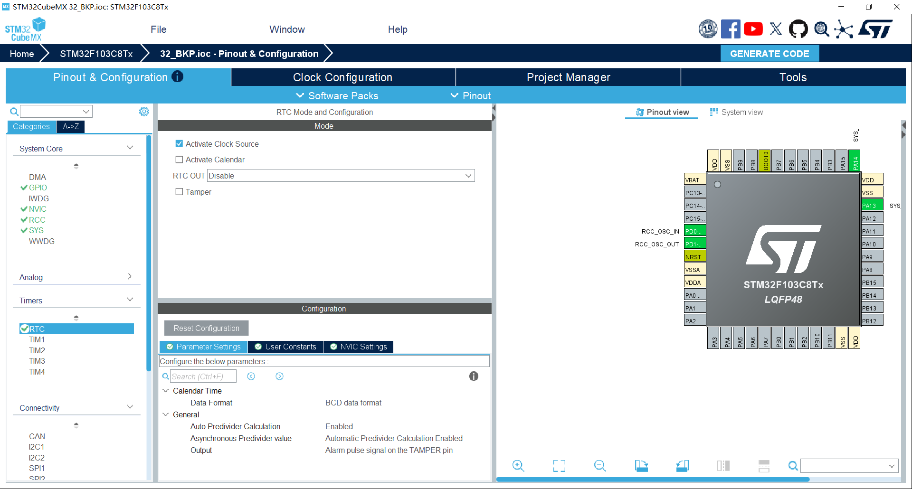
这是一个非常经典且容易让人产生疑惑的问题！结合你上传的 STM32CubeMX 截图，我来为你解答。
严格从 STM32 的硬件底层来说，你并不需要让 RTC（实时时钟）跑起来才能使用 BKP（备份寄存器）。但是，由于它们在芯片内部的特殊架构，以及 STM32CubeMX 软件的配置逻辑，导致了它们在表面上看起来是“强绑定”的。
具体原因可以归结为以下几点：

1. 它们同属于“后备区域” (Backup Domain)
在 STM32F1 系列的芯片架构中，BKP 寄存器和 RTC 物理上都被放置在同一个被称为后备区域 (Backup Domain) 的电源域中。
- 这块区域的特点是：当主电源 (VDD) 断电时，只要有纽扣电池连接在 VBAT 引脚上，这块区域就不会掉电。
- 为了防止主电源波动时意外复位或修改后备区域的数据，STM32 硬件对这块区域做了写保护。
- 要想操作 BKP 寄存器，你必须先“解锁”整个后备区域的访问权限。

2. STM32CubeMX 的软件逻辑（你遇到的情况）
在 STM32CubeMX 中，你找不到一个单独的标签叫 “BKP” 让你去开启。
因为在实际应用中，BKP 绝大多数情况是配合 RTC 一起使用的（比如用来判断 RTC 是否已经被配置过，或者存储时间相关的掉电不丢失数据）。因此，CubeMX 把初始化后备区域的底层代码生成逻辑，绑定在了 RTC 的配置选项里。
当你在图中勾选了 RTC 的 Activate Clock Source 后，CubeMX 在生成代码时，实际上为你做了以下几件关键的事情（这也是使用 BKP 真正需要的前置条件）：
- 开启了 PWR（电源控制）外设的时钟。
- 开启了 BKP 外设的时钟。
- 调用了取消后备区域写保护的函数（比如 HAL 库中的 HAL_PWR_EnableBkUpAccess()）。

3. 代码层面的真相
如果你完全不使用 CubeMX，而是自己手写代码（比如使用标准库或 HAL 库），你只需要执行以下三步，就可以直接读写 BKP 寄存器，完全不需要去初始化和开启 RTC：
使用 HAL 库的示例：
C
__HAL_RCC_PWR_CLK_ENABLE(); // 1. 开启电源接口时钟
__HAL_RCC_BKP_CLK_ENABLE(); // 2. 开启后备接口时钟
HAL_PWR_EnableBkUpAccess(); // 3. 允许访问后备区域 (核心步骤！)

// 现在你可以随意读写 BKP 寄存器了，RTC 可以一直处于关闭状态
HAL_RTCEx_BKUPWrite(&hrtc, RTC_BKP_DR1, 0x1234);

总结
在 STM32CubeMX 里，开启 RTC 其实是开启整个“后备区域（包含 BKP）”的敲门砖。软件层面为了简化配置，将 BKP 的初始化依附在了 RTC 的配置流程下。所以你觉得“必须开启 RTC 才能用 BKP”，其实是因为你需要借用开启 RTC 的操作，让软件帮你生成解锁后备区域的底层代码。

STM32F103C8T6的板载LED不是PC13吗??
如果我将这个引脚配置为推挽输出模式，用来点亮板载LED，那么还能使用PC13上的RTC和BKP吗
这是一个非常经典的问题，触及了 STM32 引脚复用与功能划分的核心。
简单直接的回答是：可以同时使用。 点亮 LED（GPIO 输出功能）与使用 RTC/BKP（内核外设功能）在 PC13 这个引脚上并不冲突，因为它们分属于不同的“层级”。

1. 为什么它们不冲突？
我们需要区分 “引脚的物理电平” 和 “外设的内部逻辑”：
- RTC 和 BKP： 它们是单片机内部的内核外设。即使你把 PC13 物理引脚配置为推挽输出去点亮 LED，RTC 依然会在后台跑它的时钟，BKP 依然会存它的数据。
- PC13 的特殊性： 在 STM32F103 中，PC13 是一个特殊的引脚，它被称为 TAMPER/RTC 引脚。它既可以作为普通 GPIO（点亮 LED），也可以作为 RTC 的校准输出或侵入检测输入。

2. PC13 作为 GPIO 时的限制
虽然可以使用，但 PC13、PC14、PC15 这三个引脚与普通的 PA0、PB0 有所不同，它们通过 电源路径 供电（备份域）。
当你把 PC13 配置为推挽输出驱动 LED 时，有几点需要注意：
- 电流驱动能力极弱： PC13 的输出电流非常小（通常只能承受 3mA 左右）。
  - 好消息： 板载 LED 通常已经接好了限流电阻，且电路设计上往往是“低电平点亮”（漏极驱动），所以点亮 LED 没问题。
- 开关速度慢： 这三个引脚的最大翻转速度只有 2MHz，但这对于点亮 LED 来说绰绰有余。

3. 会产生什么干扰吗？
唯一可能产生“冲突”的情况是：你同时使用了 RTC 的引脚特殊功能。
- 如果你只是点灯 + RTC 计时： 完美运行，互不干扰。
- 如果你启用了 RTC 校准输出（RTC Calibration Output）： 此时硬件会自动接管 PC13，把 RTC 的频率信号输出到这个引脚上。这时候你的 LED 可能会以极高的频率微弱闪烁，而你也无法通过程序手动控制它的亮灭。

4. 总结与建议
对于你的 Xiao Zhi AI 项目或毕业设计：
- 点灯逻辑： 尽管点灯。
C
HAL_GPIO_WritePin(GPIOC, GPIO_PIN_13, GPIO_PIN_RESET); // 点亮
- RTC/BKP 逻辑： 尽管写。
C
HAL_RTCEx_BKUPWrite(&hrtc, RTC_BKP_DR1, 0x55AA); // 存入标志

结论：
只要你不启用 HAL_RTCEx_SetSmoothCalibConfig 之类会将 RTC 信号映射到物理引脚的功能，PC13 点灯完全不影响 RTC 走时和 BKP 数据存储。它们就像是一间房子的“窗户（引脚电平）”和“屋内的闹钟（RTC）”，你把窗帘拉上（点灯），闹钟依然在屋里准时走字。
你是不是担心在进行“异构设备协议转换”这种高负载任务时，频繁翻转 PC13 会导致备份域电压不稳定，从而丢失 BKP 里的配置参数？（实际上 VDD 供电正常时，这种干扰几乎可以忽略不计）

